Pré-lecture
- Avez-vous pris un avion ? Qu’est-ce se passe (what happens) sur un avion ?

- L’hôtesse de l’air donne des boissons oui non parfois
- Les passagers conduisent l’avion oui non parfois
- Le pilote parle aux passagers oui non parfois
- Il y a des tempêtes. oui non parfois

- Aimez-vous exagérer ? Est-ce qu’on exagère souvent ? Pourquoi ?

Les personnages :
Nicolas (le narrateur) Geffroy (un garçon riche) Eudes (un grand garçon)
La maîtresse (le prof) Le Bouillon (le surveillant) Agnan (le chouchou)
Alceste (un garçon qui mange tout le temps) Des autres garçons : Rufus, Clotaire, Maixent

* Nicolas écrit comme il parle, donc la grammaire n’est pas toujours exact.

Activité Globale
- Regardez l’image sur la page 2. Geoffroy parle de ses vacances. Est-ce qu’il exagère ? Qu’est-ce que vous pensez qu’il a dit ? Est-ce que vous pensez que les autres garçons ont cru Geoffroy ?

Vocabulaire utile
le chouchou = teacher’s pet rigoler = to laugh/joke around
un minable = loser un baffe = a slap, a hit
terrible = Nicolas uses it to mean “tremendous”
IL A UNE DRÔLE DE CHANCE, GEOFFROY !
Il a été absent deux jours, parce que ses parents l’ont emmené au mariage d’une de ses cousines qui habite très loin, et ce matin, quand il est revenu à l’école, il nous a dit :
– Eh ! Les gars ! J’ai voyagé en avion !
Et il nous a expliqué que, comme son père était pressé de rentrer, après le mariage de la cousine, au lieu de reprendre le train, il avait décidé de prendre l’avion.
Ça, il a drôlement de la chance, Geoffroy, parce que, de la bande, personne n’a encore pris l’avion, même pas Eudes, Rufus et moi, qui pourtant allons devenir aviateurs quand on sera grands. Geoffroy, c’est un bon copain, et nous on n’est pas jaloux, mais c’est pas juste que ce soit toujours lui qui ait de la chance, et on s’est tous mis autour de lui pour l’écouter. Il y avait même Agnan, qui est le chouchou de la maîtresse et qui d’habitude, avant la classe, repasse ses leçons, surtout quand c’est une dictée préparée ; et Geoffroy était tout fier, cet imbécile.
– Tu n’as pas eu peur ? a demandé Agnan.
– Peur ? Pourquoi veux-tu qu’il ait eu peur ? a demandé Rufus. Il n’y a aucun danger.
– Bien sûr, a dit Eudes, l’avion, on le prend comme un autobus, c’est tout.
– T’es pas un peu fou ? a demandé Geoffroy. Tu me fais rigoler avec ton autobus. C’est drôlement dangereux, l’avion….
– Mon oncle, a dit Joachim, a pris l’avion pour aller passer ses vacances en Corse, alors !
– Alors quoi ? a crié Geoffroy. Ça veut dire quoi, ça ? En tout cas, je suis le seul de la bande qui ait pris l’avion !
– Qu’est-ce qu’il y avait à manger au mariage de la cousine ? a demandé Alceste.
– Et tout le monde avait peur, dans l’avion ! a crié Geoffroy. Tout le monde sauf moi !
– C’est toi qui leur faisais peur ! a dit Maixent. Et on a tous rigolé, parce qu’elle était bonne, celle-là.
– Ouais, ouais ! a crié Geoffroy, vous êtes jaloux, voilà ce que vous êtes ! Et puis vous n’y connaissez rien ! Il faut avoir voyagé en avion pour savoir ! En avion, il peut y avoir des tempêtes terribles ! C’est pas des minables qui voyagent en avion ! Les minables voyagent en autobus !
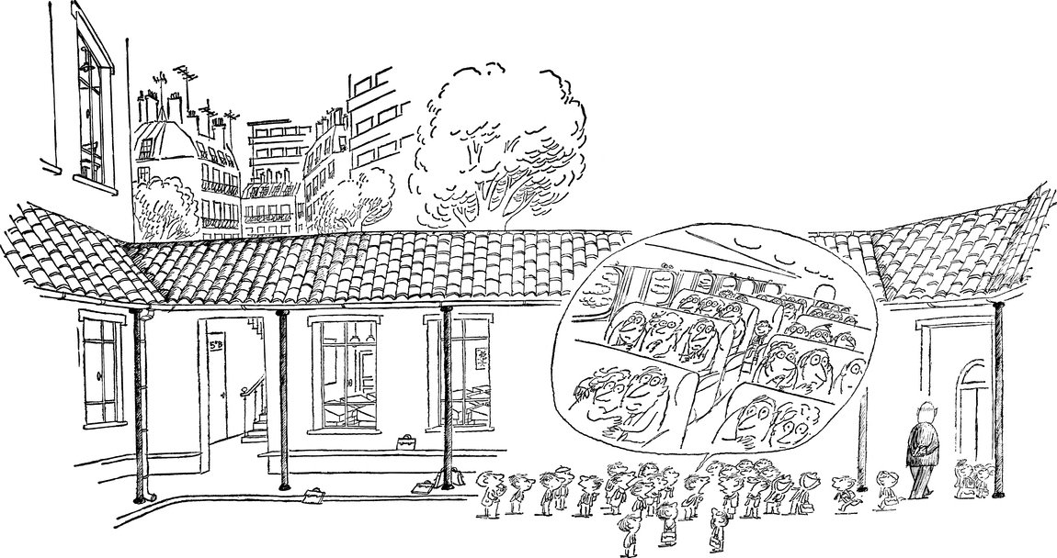
2

…La cloche a sonné…. Quand nous sommes arrivés en classe, la maîtresse a dit :
– Ah ! Geoffroy, te voici de retour. Tu t’es bien amusé à ce fameux mariage ?
– Je suis revenu en avion, a dit Geoffroy.
– En avion ! a dit la maîtresse, eh bien, tu en as de la chance ! Il faudra que tu nous racontes ça. Tu as fait bon voyage ?
– Oui, il y a eu une tempête terrible ! a répondu Geoffroy.
Eudes s’est mis à rigoler, alors Geoffroy s’est drôlement fâché, et il s’est mis à crier que parfaitement, qu’il y avait eu une tempête terrible, et que l’avion avait failli tomber, et que tout le monde avait eu peur sauf lui, et qu’il était prêt à donner une baffe à n’importe quel imbécile qui ne serait pas d’accord….
– Geoffroy ! a crié la maîtresse. En voilà des manières ! Vous perdez la tête ! Allez vous asseoir !

Mais Geoffroy a continué à crier et à dire qu’il était prêt à donner des baffes à tous les minables qui n’avaient jamais pris l’avion.
– Geoffroy ! a crié la maîtresse. Vous me conjuguerez pour demain, à l’indicatif et au subjonctif, le verbe : « Je ne dois pas crier en classe ni proférer, sans raison, des insultes à l’intention de mes camarades. » Maintenant, que je n’entende plus personne, sinon, c’est la punition générale ! Sortez vos cahiers de dictée… Vous m’avez entendu, Clotaire ?

A la récré, nous nous sommes mis de nouveau autour de Geoffroy, et Alceste nous a expliqué qu’au mariage de son oncle, l’année dernière, il y avait un saumon terrible avec des tas et des tas de mayonnaise ; mais comme on ne l’écoutait pas, il a sorti une tartine de sa poche et il s’est mis à manger.
– C’est vrai qu’il y a eu une tempête ? a demandé Clotaire.
– Une tempête terrible ! a répondu Geoffroy. Même les pilotes étaient drôlement inquiets.
– Comment tu sais que les pilotes étaient inquiets ? a demandé Eudes.
– Ben, je les ai vus, a répondu Geoffroy.
– Ah non ! Ah non ! Non, monsieur ! a dit Clotaire. Les passagers, ils ne voient pas les pilotes. Ils sont enfermés devant, les pilotes, quand ils conduisent, et il y a une porte, et la seule qui les voit, c’est l’hôtesse de l’air qui va leur porter tout le temps des tasses de café !
– Les passagers aussi ont du café ? a demandé Alceste en commençant sa deuxième tartine.
– Et comment tu le sais ? a demandé Geoffroy en rigolant. Tu as pris l’avion, toi, je vous prie ?
– Non, a répondu Clotaire, mais j’ai la télé. Et à la télé, on voit souvent des histoires avec des avions. Et les passagers n’entrent pas là où les pilotes conduisent ; seulement les hôtesses de l’aire pour leur apporter du café….

– Ben moi, je les ai vus, les pilotes, a dit Geoffroy. Tiens, ils m’ont dit d’entrer parce que j’étais le seul qui n’avait pas peur !
– C’est des blagues ! j’ai dit.
– Laisse-le, a dit Rufus, bientôt, il va nous raconter que c’est lui qui conduisait l’avion, ce menteur !
On a tous rigolé, et Geoffroy était drôlement fâché, il a dit que s’il avait envie de conduire un avion, il n’avait pas besoin de demander la permission à un tas de minables, et que puisque c’était comme ça, il ne raconterait plus rien, et que de toute façon, ça ne l’intéressait pas de parler avec des minables qui ne voyageaient jamais qu’en autobus, et que c’était facile de faire les malins… mais qu’il fallait commencer par prendre l’avion, qu’il n’était pas un menteur, et que si quelqu’un voulait une baffe, on n’avait qu’à la lui demander et qu’il nous prenait tous.
– Eh bien, mon jeune ami, a dit le Bouillon, je vous écoute depuis un bon moment, et j’aimerais – regardez-moi dans les yeux quand je vous parle – et j’aimerais que vous m’expliquiez votre charabia.
– Ce sont des minables avec leur autobus… a crié Geoffroy. Ils sont jaloux parce que j’ai piloté un avion !
Et Geoffroy a voulu se jeter sur Eudes qui rigolait, mais le Bouillon l’a pris par le bras, et il l’a emmené voir le directeur pour qu’il lui donne une retenue. Quand ils sont partis de la cour, Geoffroy criait encore des choses sur les autobus… et les avions, et il faisait des tas de gestes.
En sortant de l’école, j’ai dit à Eudes :
– Il en a de la chance, Geoffroy, quand même.
– Ouais, a dit Eudes. Et tu sais, voyager en avion, c’est bien, mais quand tu fais des choses terribles, comme ça, le plus chouette, c’est de les raconter aux copains après.

Activité détaillée
- Soulignez 5 exagérations de Geoffroy. Écrivez-les ici.

- Pourquoi est-ce que Geoffroy a été si fâché ?

- Est-ce que les autres garçons ont cru Geoffroy ?

Mettez une étoile (*) à côté 3 phrases qui justifient votre réponse.

Activité poste
- Qui est votre personnage préféré ? Pourquoi ?
Personnages :
Geoffroy raconte l’histoire
Alceste mange tout le temps
Eudes veut donner des baffes
Clotaire regarde la télé
Nicolas est le narrateur

- Décrivez des vacances que vous avez prises. Exagérez comme Geoffroy ! (à moins 10 phrases)

